**NHẬP MÔN CÔNG NGHỆ PHẦN MỀM**

**PHÂN TÍCH YÊU CẦU**

**GVHD: Mai Anh Tuấn**

**Nhóm: 01**

C:\Users\tdqua_000\Dropbox\SS-Slides\DeCuong-CDIO\Template CDIO v4.2\Templates\Hinh anh\LogoTruong.png

Bộ môn Công nghệ phần mềm

Khoa Công nghệ thông tin

Đại học Khoa học tự nhiên TP HCM

**MỤC LỤC**

[Các nội dung chính 1](#_Toc62060074)

[1 Bảng đánh giá thành viên 2](#_Toc62060075)

[2 Mô tả bài toán 3](#_Toc62060076)

[3 Tổng quan yêu cầu 4](#_Toc62060077)

[4 Đặc tả yêu cầu 8](#_Toc62060078)

[5 Bản mẫu (Prototype) 25](#_Toc62060079)

**PHÂN TÍCH YÊU CẦU**

# Các nội dung chính

Mục tiêu tài liệu tập trung vào các chủ đề:

* Tạo ra tài liệu phân tích yêu cầu
* Hoàn chỉnh tài liệu phân tích yêu cầu với các nội dung:

Hiển thị dữ liệu phức tạp

* DataGridView
  + Mô tả phát biểu bài toán
  + Tổng quan về các yêu cầu (chức năng và phi chức năng), Stakeholders.
  + Mô hình use case
  + Đặc tả use case
  + Vẽ mô hình prototype, mockups giao diện của hệ thống
* Đọc hiểu tài liệu phân tích yêu cầu.

# Bảng đánh giá thành viên

|  |  |  |  |
| --- | --- | --- | --- |
| **MSSV** | **Họ Tên** | **% đóng góp (tối đa 100%)** | **Chữ ký** |
| 18120655 | Phạm Minh Vương | 100% |  |
| 18120562 | Đặng Minh Thành | 100% |  |
| 18120576 | Nguyễn Hữu Thịnh | 100% |  |
| 18120606 | Trần Thị Trang | 100% |  |

# Mô tả bài toán

Hệ thống quản lý Tổ chức hội nghị là hệ thống giúp quản lý hiệu quả các hội nghị đã, đang và sẽ diễn ra. Hệ thống hỗ trợ cho ba loại người dùng khác nhau là khách (người dùng chưa đăng nhập), user (người dùng đã đăng nhập) và admin (người quản lý hội nghị). Đối với admin, hệ thống cho phép quản lý danh sách hội nghị; sắp xếp, tìm kiếm hội nghị trong danh sách mình quản lý; tổ chức các hội nghị mới bằng cách cung cấp các thông tin của hội nghị như tên, mô tả, thời gian, địa điểm,…; thay đổi thông tin hội nghị; cấp quyền cho admin khác cùng quản lý hội nghị; chấp nhận yêu cầu tham dự của user; đồng thời giúp quản lý danh sách user, ngăn chặn user truy cập để đăng ký hội nghị do mình quản lý, cũng như sắp xếp, tìm kiếm user. Đối với người dùng (user), hệ thống cho phép xem danh sách, thông tin chi tiết, sắp xếp và tìm kiếm tất cả hội nghị hoặc các hội nghị đã đăng ký; đăng ký tham dự hội nghị; hủy đăng ký hội nghị; xem và chỉnh sửa thông tin cá nhân. Đối với người dùng ở phân hệ khách (chưa đăng nhập), hệ thống chỉ hỗ trợ xem danh sách cũng như thông tin chi tiết các hội nghị, đăng ký hội nghị cùng các chức năng đăng nhập, đăng ký tài khoản.

Hệ thống quản lý Tổ Chức hội nghị được xây dựng để hoạt động trên nền tảng hệ điều hành Windows (chạy tốt nhất trên Windows 10), đây là nền tảng phổ biến trên thị trường hiện nay có đông đảo lượng người dùng từ doanh nghiệp, lập trình viên cho đến cả khách hàng phổ thông. Chương trình này được cài đặt bằng ngôn ngữ lập trình C# WPF . net Framework với cơ sở dữ liệu được lưu trữ bằng hệ quản trị cơ sở dữ liệu Microsoft SQL server. Dữ liệu được truyền nhận giữ cơ sở dữ liệu và phân mềm thông qua Entities framework 6.0.

Chức năng tìm kiếm trong phần mềm được xây dựng thông qua việc truy vấn trên thư viện Full text search và được MS SQL Server cung cấp thêm. Nếu muốn triển khai được Hệ thống quản lý tổ chức hội nghị thì server cần phải được cài đặt thêm gói full text search này.

# Tổng quan yêu cầu

#### Danh sách các stakeholder

|  |  |  |
| --- | --- | --- |
| **STT** | **Stakeholder** | **Mô tả** |
| 1 | Khách hàng | Người mua phần mềm quản lý hội nghị. |
| 2 | Khách (chưa đăng nhập) | Người sử dụng phần mềm phân hệ khách. |
| 3 | User | Người sử dụng phần mềm phân hệ user. |
| 4 | Admin | Người sử dụng phần mềm phân hệ admin. |
| 5 | Nhóm 01 | Đội ngũ phát triển phần mềm. |

#### Danh sách yêu cầu

* + 1. ***Đặc tả yêu cầu chức năng***

1. **Chức năng chung:**
   * + **Xem danh sách tất cả hội nghị:** 
       - **Mô tả:** Người dùng phần mềm, ở bất cứ vai trò nào, đều có thể xem giới thiệu chương trình và danh sách các hội nghị bằng cách truy cập vào màn hình chính.
       - **Đối tượng sử dụng:** Người dùng chưa đăng nhập, Admin, người dùng đã đăng nhập (user).
     + **Xem chi tiết hội nghị:** 
       - **Mô tả:** Người dùng phần mềm, ở bất cứ vai trò nào đều có thể xem chi tiết các hội nghị để quyết định sẽ làm gì với hội nghị đó bằng cách chọn hội nghị trong danh sách hội nghị.
       - **Đối tượng sử dụng:** Người dùng chưa đăng nhập, Admin, người dùng đã đăng nhập (user).

* **Tìm kiếm hội nghị trong danh sách tất cả hội nghị:**
* **Mô tả:** Người dùng tìm kiếm hội nghị theo địa điểm, thời gian,… bằng cách cung cấp các tiêu chí tìm kiếm cho hệ thống.
  + - * **Đối tượng sử dụng**: Người dùng chưa đăng nhập, người dùng đã đăng nhập (user).
    - **Sắp xếp hội nghị trong danh sách tất cả hội nghị**:
* **Mô tả:** Người dùng có thể sắp xếp lại các hội nghị theo địa điểm, thời gian, … bằng cách cung cấp các tiêu chí sắp xếp cho hệ thống.
  + - * **Đối tượng sử dụng:** Người dùng chưa đăng nhập, người dùng đã đăng nhập (user).
    - **Đăng kí tham dự:**
      * **Mô tả:** Chức năng dùng để đăng kí tham dự các hội nghị. Để đăng ký, người dùng cần vào xem chi tiết hội nghị và ấn đăng ký.
      * **Đối tượng sử dụng:** Người dùng chưa đăng nhập, người dùng đã đăng nhập (user).
    - **Xem thông tin cá nhân:** 
      * **Mô tả:** Xem thông tin cá nhân hiện tại của mình trong hệ thống bằng cách vào màn hình tài khoản.
      * **Đối tượng sử dụng:** Admin và người dùng đã đăng nhập (user).
    - **Sửa thông tin cá nhân:** 
      * **Mô tả:** Sửa lại thông tin cá nhân cho chính xác bằng cách vào màn hình tài khoản và chọn chỉnh sửa những thông tin cần chỉnh sửa và lưu lại.
      * **Đối tượng sử dụng:** Admin và người dùng đã đăng nhập (user).

1. **Chức năng của người dùng chưa đăng nhập:**
   * + **Đăng kí account:** Đăng kí account để có thể đăng nhập vào hệ thống, trở thành User hoặc Admin bằng cách vào màn hình tài khoản, cung cấp các thông tin đăng kí và đăng kí.
     + **Đăng nhập:** Đăng nhập mới được phép đăng ký tham gia hội nghị hoặc tạo mới một hội nghị nào đó. Khi đăng nhập, người dùng cung cấp tên đăng nhập và mật khẩu để hệ thống xác thực.
2. **Chức năng của người dùng đã đăng nhập (User):**
   * + **Xem danh sách hội nghị đã đăng kí**: User xem danh sách các hội nghị mà mình đã đăng kí tham dự bằng các vào màn hình xem danh sách đã đăng kí.
     + **Sắp xếp hội nghị đã đăng kí**: User có thể sắp xếp lại các hội nghị mình đã đăng kí theo địa điểm, thời gian, … bằng cách cung cấp các tiêu chí sắp xếp cho hệ thống.
     + **Tìm kiếm hội nghị đã đăng kí**: User tìm kiếm hội nghị đã đăng kí theo địa điểm, thời gian,… bằng cách cung cấp các tiêu chí tìm kiếm cho hệ thống.
     + **Hủy đăng kí:** Chức năng dùng để hủy đăng kí tham dự các hội nghị. User cần vào xem chi tiết hội nghị mình đã đăng kí và ấn hủy.
3. **Chức năng của Admin:**
   * + **Xem danh sách hội nghị mình quản lý:** Admin xem danh sách các hội nghị mà mình quản lý bằng các vào màn hình xem danh sách hội nghị quản lý.
     + **Thêm hội nghị:** Admin thêm hội nghị mới bằng cách cung cấp các thông tin của hội nghị cho hệ thống để tạo hội nghị.
     + **Sắp xếp hội nghị trong danh sách quản lý**: Admin có thể sắp xếp lại các hội nghị mình quản lý theo địa điểm, thời gian, … bằng cách cung cấp các tiêu chí sắp xếp cho hệ thống.
     + **Tìm kiếm hội nghị trong danh sách quản lý**: Admin tìm kiếm hội nghị mình quản lý theo địa điểm, thời gian,… bằng cách cung cấp các tiêu chí tìm kiếm cho hệ thống.
     + **Sửa hội nghị được cấp quyền:** sửa đổi các thông tin của hội nghị cho chính xác bằng cách cung cấp lại các thông tin chính xác cho hệ thống.
     + **Cấp quyền chỉnh sửa hội nghị:** lựa chọn các Admin trong danh sách Admin để cấp quyền chỉnh sửa hội nghị cho các Admin đó.
     + **Chấp nhận yêu cầu tham dự:** Chỉ khi Admin chấp nhận yêu cầu tham dự của User thì User đó mới được phép tham dự hội nghị. Admin sẽ xem danh sách các User và chấp nhận yêu cầu.
     + **Xem danh sách User:** Xem danh sách các User.
     + **Ngăn chặn truy cập:** Admin có thể ngăn chặn User truy cập vào hội nghị do mình quản lý. Admin sẽ xem danh sách User và ngăn chặn.
     + **Sắp xếp danh sách User:** Admin có thể sắp xếp danh sách User bằng cách cung cấp tiêu chí sắp xếp cho hệ thống (tên, email).
     + **Lọc danh sách User:** Admin có thể lọc danh sách User bằng cách cung cấp tiêu chí lọc cho hệ thống (tên, email, …)
     1. ***Đặc tả yêu cầu phi chức năng***
        1. **Mức độ tin cậy, tính khả dụng:**
   * **Xử lý ổn định**: Ổn định trên windows 7, 8, 10.
     + 1. **Tốc dộ xử lý:**
   * **Xử lý nhanh khi xem danh sách**: Sử dụng kỹ thuật phân trang để tăng tốc độ load dữ liệu lên màn hình.
     + 1. **Tính ổn định:**
   * **Hoạt động liên tục:** Hệ thống phải hoạt động liên tục 24 giờ một ngày, 7 ngày mỗi tuần, với thời gian ngưng hoạt động không quá 10%.
     + 1. **Tính bảo mật:**
   * **Phân quyền người dùng:** Mỗi phân hệ (nhóm chức năng) trong chương trình được xây dựng sẵn thành một nhóm người dùng dựng sẵn, người dùng thuộc nhóm này sẽ không thực hiện được chức năng ngoài nhóm.
   * **Mã hóa mật khẩu:** Mã hóa mật khẩu cho tài khoản của User và Admin bằng bảng băm để đảm bảo tính bảo mật tuyệt đối cho người dùng.
     + 1. **Các yêu cầu khác:**

* **Tiện dụng:** Giao diện đẹp, thân thiện người dùng, dễ sử dụng.
* **Chức năng kết nối với cơ sở dữ liệu:** sử dụng Entity Framework 6.0 để tạo kết nối giữa phần mềm với database.

# Đặc tả yêu cầu

#### Sơ đồ Use Case

*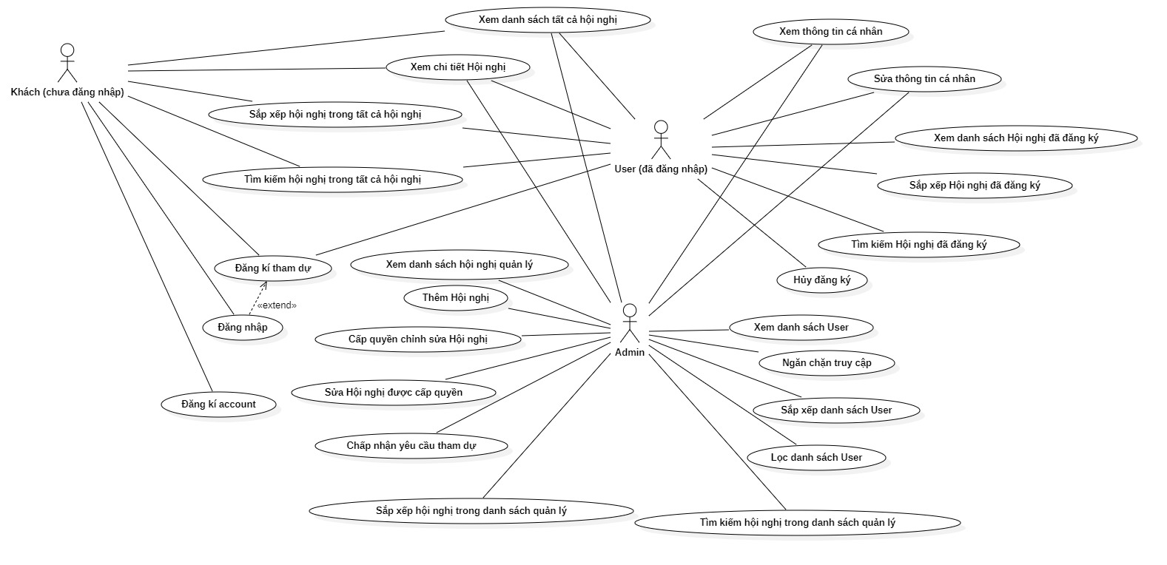*

#### Đặc tả Use Case

* + 1. ***Đặc tả Use Case 1***

|  |  |
| --- | --- |
| ***Use case ID*** | **U001** |
| *Tên Use Case* | Xem danh sách tất cả hội nghị (màn hình chính). |
| *Tóm tắt* | Là người dùng phần mềm, ở bất cứ vai trò nào, tôi muốn xem giới thiệu chương trình và danh sách các hội nghị. |
| *Tác nhân* | Khách, User, Admin. |
| *Điều kiện tiên quyết* |  |
| *Kết quả* | Màn hình hiển thị danh sách tất cả hội nghị. |
| *Kịch bản chính* | 1. User đề nghị xem màn hình chính.  2. Hệ thống chuyển giao diện sang màn hình chính. |
| *Kịch bản phụ* |  |
| *Ràng buộc phi chức năng* |  |

* + 1. ***Đặc tả Use Case 2***

|  |  |
| --- | --- |
| ***Use case ID*** | **U002** |
| *Tên Use Case* | Xem chi tiết hội nghị. |
| *Tóm tắt* | Là người dùng phần mềm, ở bất cứ vai trò nào, tôi muốn xem chi tiết các hội nghị để quyết định sẽ làm gì với hội nghị đó. |
| *Tác nhân* | Khách, User, Admin. |
| *Điều kiện tiên quyết* |  |
| *Kết quả* | Màn hình hiển thị chi tiết hội nghị |
| *Kịch bản chính* | 1. Trong màn hình danh sách hội nghị, người dùng chọn 1 hội nghị để xem thông tin chi tiết hội nghị  2. Hệ thống chuyển giao diện sang màn hình chi tiết hội nghị |
| *Kịch bản phụ* |  |
| *Ràng buộc phi chức năng* |  |

* + 1. ***Đặc tả Use Case 3***

|  |  |
| --- | --- |
| ***Use case ID*** | **U003** |
| *Tên Use Case* | Đăng kí account. |
| *Tóm tắt* | Là khách, tôi muốn đăng kí account để có thể đăng nhập vào hệ thống, trở thành User. |
| *Tác nhân* | Khách. |
| *Điều kiện tiên quyết* |  |
| *Kết quả* | Đăng ký thành công một tài khoản. |
| *Kịch bản chính* | 1. Hệ thống đề nghị cung cấp: tên, username, email, password  2. Khách cung cấp thông tin  3. Khách đề nghị đăng kí  4. Hệ thống thực hiện đăng kí  5. Hệ thống xác nhận đã đăng kí |
| *Kịch bản phụ* | 3a. Thông tin cung cấp không hợp lệ (bị trùng)  1. Hệ thống thông báo những thông tin không hợp lệ  2. Hệ thống đề nghị cung cấp lại thông tin |
| *Ràng buộc phi chức năng* |  |

* + 1. ***Đặc tả Use Case 4***

|  |  |
| --- | --- |
| ***Use case ID*** | **U004** |
| *Tên Use Case* | Đăng nhập. |
| *Tóm tắt* | Là khách, tôi đã có account và muốn đăng nhập để trở thành User và đăng kí tham dự hội nghị.  Là Admin, tôi muốn đăng nhập để quản lý hội nghị. |
| *Tác nhân* | Khách. |
| *Điều kiện tiên quyết* |  |
| *Kết quả* | Đăng nhập thành công vào hệ thống. |
| *Kịch bản chính* | 1. Hệ thống đề nghị cung cấp: username, password  2. Khách cung cấp thông tin  3. Khách đề nghị đăng nhập  4. Hệ thống đăng nhập và chuyển giao diện sang màn hình thông tin tài khoản. |
| *Kịch bản phụ* | 3a. Thông tin cung cấp không hợp lệ  1. Hệ thống thông báo những thông tin không hợp lệ  2. Hệ thống đề nghị cung cấp lại thông tin |
| *Ràng buộc phi chức năng* | Mật khẩu phải được mã hóa. |

* + 1. ***Đặc tả Use Case 5***

|  |  |
| --- | --- |
| ***Use case ID*** | **U005** |
| *Tên Use Case* | Đăng kí tham dự. |
| *Tóm tắt* | Là khách hoặc User, tôi muốn được đăng kí tham dự các hội nghị. |
| *Tác nhân* | Khách, User. |
| *Điều kiện tiên quyết* | User cần phải đăng nhập thành công vào hệ thống. |
| *Kết quả* | Đăng ký thành công một hội nghị. |
| *Kịch bản chính* | 1. Trong màn hình chi tiết hội nghị, người đăng kí chọn để đăng kí tham dự hội nghị  2. Người đăng kí đề nghị đăng kí tham dự hội nghị.  3. Hệ thông xác nhận User đã đăng kí tham gia hội nghị |
| *Kịch bản phụ* | 2a. Hệ thống mở chức năng đăng nhập nếu người đăng kí là khách, còn User thì bỏ qua. |
| *Ràng buộc phi chức năng* |  |

* + 1. ***Đặc tả Use Case 6***

|  |  |
| --- | --- |
| ***Use case ID*** | **U006** |
| *Tên Use Case* | Tìm kiếm hội nghị trong tất cả hội nghị |
| *Tóm tắt* | Là khách hoặc user, tôi muốn tìm kiếm hội nghị theo địa điểm, thời gian, tên hội nghị, … |
| *Tác nhân* | Khách, User. |
| *Điều kiện tiên quyết* |  |
| *Kết quả* | Màn hình hiển thị danh sách hội nghị tìm được. |
| *Kịch bản chính* | 1. Hệ thống đề nghị cung cấp các thông tin để tìm kiếm hội nghị  2. Người dùng cung cấp thông tin tìm kiếm  3. Người dùng đề nghị tìm kiếm hội nghị  4. Hệ thống tìm kiếm hội nghị theo thông tin người dùng cung cấp  5. Hệ thống xuất ra các hội nghị tìm được |
| *Kịch bản phụ* | 4a. Không tìm thấy hội nghị  1. Hệ thống không xuất ra hội nghị nào |
| *Ràng buộc phi chức năng* |  |

* + 1. ***Đặc tả Use Case 7***

|  |  |
| --- | --- |
| ***Use case ID*** | **U007** |
| *Tên Use Case* | Sắp xếp hội nghị trong tất cả hội nghị |
| *Tóm tắt* | Là khách hoặc User, tôi muốn có thể sắp xếp lại các hội nghị theo tên hội nghị, thời gian, … |
| *Tác nhân* | Khách, User. |
| *Điều kiện tiên quyết* |  |
| *Kết quả* | Màn hình hiển thị danh sách hội nghị đã đăng kí đã được sắp xếp. |
| *Kịch bản chính* | 1. Hệ thống đề nghị chọn các tiêu chí để sắp xếp hội nghị  2. Người dùng chọn các tiêu chí  3. Hệ thông sắp xếp các hội nghị theo tiêu chí của người dùng. |
| *Kịch bản phụ* |  |
| *Ràng buộc phi chức năng* |  |

* + 1. ***Đặc tả Use Case 8***

|  |  |
| --- | --- |
| ***Use case ID*** | **U008** |
| *Tên Use Case* | Xem thông tin cá nhân. |
| *Tóm tắt* | Là Admin hoặc User, tôi muốn xem thông tin cá nhân hiện tại của mình trong hệ thống. |
| *Tác nhân* | Admin, User. |
| *Điều kiện tiên quyết* | Admin hoặc User cần phải đăng nhập thành công vào hệ thống. |
| *Kết quả* | Màn hình hiển thị thông tin cá nhân. |
| *Kịch bản chính* | 1. Admin hoặc User đề nghị xem thông tin cá nhân  2. Hệ thống chuyển giao diện sang màn hình thông tin cá nhân. |
| *Kịch bản phụ* |  |
| *Ràng buộc phi chức năng* |  |

* + 1. ***Đặc tả Use Case 9***

|  |  |
| --- | --- |
| ***Use case ID*** | **U009** |
| *Tên Use Case* | Sửa thông tin cá nhân. |
| *Tóm tắt* | Là Admin hoặc User, tôi muốn sửa lại thông tin cá nhân cho chính xác. |
| *Tác nhân* | Admin, User. |
| *Điều kiện tiên quyết* | Admin hoặc User cần phải đăng nhập thành công vào hệ thống. |
| *Kết quả* | Thông tin được chỉnh sửa thành công. |
| *Kịch bản chính* | 1. Hệ thống đề nghị Admin hoặc User chọn các thông tin để sửa  2. Admin hoặc User chọn thông tin cá nhân cần sửa  3. Admin hoặc User sửa thông tin cá nhân  4. Admin hoặc User đề nghị lưu thông tin  5. Hệ thống kiểm tra và lưu lại thông tin |
| *Kịch bản phụ* | 4a. Thông tin sửa không hợp lệ  1. Hệ thống thông báo những thông tin không hợp lệ  2. Hệ thống đề nghị cung cấp lại thông tin |
| *Ràng buộc phi chức năng* |  |

* + 1. ***Đặc tả Use Case 10***

|  |  |
| --- | --- |
| ***Use case ID*** | **U010** |
| *Tên Use Case* | Xem danh sách hội nghị đã đăng kí. |
| *Tóm tắt* | Là User, tôi muốn xem danh sách các hội nghị mà mình đã đăng kí tham dự. |
| *Tác nhân* | User. |
| *Điều kiện tiên quyết* | User cần phải đăng nhập thành công vào hệ thống. |
| *Kết quả* | Màn hình hiển thị danh sách hội nghị đã đăng kí. |
| *Kịch bản chính* | 1. User đề nghị xem danh sách hội nghị đã đăng kí  2. Hệ thống xuất ra danh sách hội nghị đã đăng kí |
| *Kịch bản phụ* |  |
| *Ràng buộc phi chức năng* |  |

* + 1. ***Đặc tả Use Case 11***

|  |  |
| --- | --- |
| ***Use case ID*** | **U0011** |
| *Tên Use Case* | Sắp xếp hội nghị đã đăng kí. |
| *Tóm tắt* | Là User, tôi muốn có thể sắp xếp lại các hội nghị mình đã đăng kí theo tên hội nghị, thời gian, … |
| *Tác nhân* | User. |
| *Điều kiện tiên quyết* | User cần phải đăng nhập thành công vào hệ thống. |
| *Kết quả* | Màn hình hiển thị danh sách hội nghị đã đăng kí đã được sắp xếp. |
| *Kịch bản chính* | 1. Hệ thống đề nghị chọn các tiêu chí để sắp xếp hội nghị  2. User chọn các tiêu chí  3. Hệ thông sắp xếp các hội nghị theo tiêu chí của User |
| *Kịch bản phụ* |  |
| *Ràng buộc phi chức năng* |  |

* + 1. ***Đặc tả Use Case 12***

|  |  |
| --- | --- |
| ***Use case ID*** | **U012** |
| *Tên Use Case* | Tìm kiếm hội nghị đã đăng kí |
| *Tóm tắt* | Là User, tôi muốn tìm kiếm hội nghị đã đăng ký theo địa điểm, thời gian, tên hội nghị, … |
| *Tác nhân* | User. |
| *Điều kiện tiên quyết* | User cần phải đăng nhập thành công vào hệ thống. |
| *Kết quả* | Màn hình hiển thị danh sách hội nghị tìm được. |
| *Kịch bản chính* | 1. Hệ thống đề nghị cung cấp các thông tin để tìm kiếm hội nghị  2. User cung cấp thông tin tìm kiếm  3. User đề nghị tìm kiếm hội nghị  4. Hệ thống tìm kiếm hội nghị theo thông tin User cung cấp  5. Hệ thống xuất ra các hội nghị tìm được |
| *Kịch bản phụ* | 4a. Không tìm thấy hội nghị  1. Hệ thống không xuất ra hội nghị nào. |
| *Ràng buộc phi chức năng* |  |

* + 1. ***Đặc tả Use Case 13***

|  |  |
| --- | --- |
| ***Use case ID*** | **U013** |
| *Tên Use Case* | Hủy đăng kí tham dự. |
| *Tóm tắt* | Là User, tôi muốn hủy đăng kí tham dự hội nghị mà tôi đã đăng kí. |
| *Tác nhân* | User. |
| *Điều kiện tiên quyết* | User cần phải đăng nhập thành công vào hệ thống. |
| *Kết quả* | Hủy đăng ký thành công một hội nghị. |
| *Kịch bản chính* | 1. Trong màn hình chi tiết hội nghị đã đăng kí, user chọn hủy để hủy đăng kí tham dự hội nghị  2. User đề nghị hủy đăng kí tham dự hội nghị.  3. Hệ thông xác nhận User đã hủy đăng kí tham dự hội nghị |
| *Kịch bản phụ* |  |
| *Ràng buộc phi chức năng* |  |

* + 1. ***Đặc tả Use Case 14***

|  |  |
| --- | --- |
| ***Use case ID*** | **U014** |
| *Tên Use Case* | Xem danh sách hội nghị quản lý. |
| *Tóm tắt* | Là Admin, tôi muốn xem danh sách các hội nghị mà mình quản lý. |
| *Tác nhân* | Admin |
| *Điều kiện tiên quyết* | Admin cần phải đăng nhập thành công vào hệ thống. |
| *Kết quả* | Màn hình hiển thị danh sách hội nghị quản lý. |
| *Kịch bản chính* | 1. Admin đề nghị xem danh sách hội nghị quản lý  2. Hệ thống xuất ra danh sách hội nghị quản lý |
| *Kịch bản phụ* |  |
| *Ràng buộc phi chức năng* |  |

* + 1. ***Đặc tả Use Case 15***

|  |  |
| --- | --- |
| ***Use case ID*** | **U015** |
| *Tên Use Case* | Thêm hội nghị. |
| *Tóm tắt* | Là Admin, tôi muốn thêm hội nghị mới. |
| *Tác nhân* | Admin |
| *Điều kiện tiên quyết* | Admin cần phải đăng nhập thành công vào hệ thống. |
| *Kết quả* | Thêm thành công một hội nghị. |
| *Kịch bản chính* | 1. Hệ thống yêu cầu admin cung cấp thông tin hội nghị  2. Admin cung cấp thông tin hội nghị  3. Admin đề nghị thêm hội nghị  4. Hệ thông thực hiện thêm hội nghị |
| *Kịch bản phụ* | 3a. Thông tin cung cấp không hợp lệ  1. Hệ thống thông báo những thông tin nào không hợp lệ  2. Hệ thống đề nghị cung cấp lại thông tin |
| *Ràng buộc phi chức năng* |  |

* + 1. ***Đặc tả Use Case 16***

|  |  |
| --- | --- |
| ***Use case ID*** | **U016** |
| *Tên Use Case* | Sửa hội nghị được cấp quyền. |
| *Tóm tắt* | Là Admin, tôi muốn sửa đổi các thông tin của hội nghị cho chính xác. |
| *Tác nhân* | Admin |
| *Điều kiện tiên quyết* | Admin cần phải đăng nhập thành công vào hệ thống. |
| *Kết quả* | Sửa đổi thành công một hội nghị. |
| *Kịch bản chính* | 1. Hệ thống đưa ra những hội nghị mà admin được phân quyền  2. Admin chọn 1 trong các hội nghị đó để sửa  3. Admin đề nghị sửa hội nghị  4. Hệ thống thực hiện sửa hội nghị |
| *Kịch bản phụ* | 3a. Thông tin cung cấp không hợp lệ  1. Hệ thống thông báo những thông tin nào không hợp lệ  2. Hệ thống đề nghị cung cấp lại thông tin |
| *Ràng buộc phi chức năng* |  |

* + 1. ***Đặc tả Use Case 17***

|  |  |
| --- | --- |
| ***Use case ID*** | **U017** |
| *Tên Use Case* | Cấp quyền chỉnh sửa hội nghị. |
| *Tóm tắt* | Là Admin, tôi muốn cấp quyền chỉnh sửa hội nghị cho các Admin khác để phân chia công việc. |
| *Tác nhân* | Admin |
| *Điều kiện tiên quyết* | Admin cần phải đăng nhập thành công vào hệ thống. |
| *Kết quả* | Cấp quyền thành công cho các admin khác cùng chỉnh sửa hội nghị. |
| *Kịch bản chính* | 1. Hệ thống đưa ra danh sách các admin  2. Admin cung cấp quyền chỉnh sửa cho Admin khác.  3. Hệ thống ghi nhận lại |
| *Kịch bản phụ* |  |
| *Ràng buộc phi chức năng* |  |

* + 1. ***Đặc tả Use Case 18***

|  |  |
| --- | --- |
| ***Use case ID*** | **U018** |
| *Tên Use Case* | Chấp nhận yêu cầu tham dự. |
| *Tóm tắt* | Là Admin, tôi muốn chỉ khi tôi chấp nhận yêu cầu tham dự của User thì User đó mới được phép tham dự hội nghị. |
| *Tác nhân* | Admin |
| *Điều kiện tiên quyết* | Admin cần phải đăng nhập thành công vào hệ thống. |
| *Kết quả* | Chấp nhận thành công yêu cầu cho các user tham dự hội nghị. |
| *Kịch bản chính* | 1. Hệ thống đưa ra danh sách User đăng kí tham dự  2. Admin đề nghị chấp nhận yêu cầu tham dự của User  3. Hệ thống ghi nhận |
| *Kịch bản phụ* |  |
| *Ràng buộc phi chức năng* |  |

* + 1. ***Đặc tả Use Case 19***

|  |  |
| --- | --- |
| ***Use case ID*** | **U0019** |
| *Tên Use Case* | Sắp xếp hội nghị trong danh sách quản lý. |
| *Tóm tắt* | Là Admin, tôi muốn có thể sắp xếp lại các hội nghị mình quản lý theo tên hội nghị, thời gian, … |
| *Tác nhân* | Admin |
| *Điều kiện tiên quyết* | Adim cần phải đăng nhập thành công vào hệ thống. |
| *Kết quả* | Màn hình hiển thị danh sách hội nghị quản lý đã được sắp xếp. |
| *Kịch bản chính* | 1. Hệ thống đề nghị chọn các tiêu chí để sắp xếp hội nghị  2. Admin chọn các tiêu chí  3. Hệ thông sắp xếp các hội nghị theo tiêu chí của Admin |
| *Kịch bản phụ* |  |
| *Ràng buộc phi chức năng* |  |

* + 1. ***Đặc tả Use Case 20***

|  |  |
| --- | --- |
| ***Use case ID*** | **U020** |
| *Tên Use Case* | Tìm kiếm hội nghị trong danh sách quản lý. |
| *Tóm tắt* | Là Admin, tôi muốn tìm kiếm hội nghị mình quản lý theo tên hội nghị, địa điểm, thời gian, … |
| *Tác nhân* | Admin |
| *Điều kiện tiên quyết* | Admin cần phải đăng nhập thành công vào hệ thống. |
| *Kết quả* | Màn hình hiển thị danh sách hội nghị tìm được. |
| *Kịch bản chính* | 1. Hệ thống đề nghị cung cấp các thông tin để tìm kiếm hội nghị  2. Admin cung cấp thông tin tìm kiếm  3. Admin đề nghị tìm kiếm hội nghị  4. Hệ thống tìm kiếm hội nghị theo thông tin Admin cung cấp  5. Hệ thống xuất ra các hội nghị tìm được |
| *Kịch bản phụ* | 4a. Không tìm thấy hội nghị  1. Hệ thống không xuất ra hội nghị nào. |
| *Ràng buộc phi chức năng* |  |

* + 1. ***Đặc tả Use Case 21***

|  |  |
| --- | --- |
| ***Use case ID*** | **U021** |
| *Tên Use Case* | Xem danh sách User. |
| *Tóm tắt* | Là Admin, tôi muốn xem danh sách các User. |
| *Tác nhân* | Admin |
| *Điều kiện tiên quyết* | Admin cần phải đăng nhập thành công vào hệ thống. |
| *Kết quả* | Màn hình hiển thị danh sách user. |
| *Kịch bản chính* | 1. Hệ thống đưa ra danh sách User |
| *Kịch bản phụ* |  |
| *Ràng buộc phi chức năng* |  |

* + 1. ***Đặc tả Use Case 22***

|  |  |
| --- | --- |
| ***Use case ID*** | **U022** |
| *Tên Use Case* | Ngăn chặn truy cập. |
| *Tóm tắt* | Là Admin, tôi muốn có thể ngăn chặn User truy cập vào hội nghị. |
| *Tác nhân* | Admin |
| *Điều kiện tiên quyết* | Admin cần phải đăng nhập thành công vào hệ thống. |
| *Kết quả* | Ngăn chặn thành công user truy cập vào hội nghị. |
| *Kịch bản chính* | 1. Hệ thống đưa ra danh sách User  2. Admin đề nghị ngăn chặn User truy cập  3. Hệ thống ghi nhận lại |
| *Kịch bản phụ* |  |
| *Ràng buộc phi chức năng* |  |

* + 1. ***Đặc tả Use Case 23***

|  |  |
| --- | --- |
| ***Use case ID*** | **U023** |
| *Tên Use Case* | Sắp xếp danh sách User. |
| *Tóm tắt* | Là Admin, tôi muốn có thể sắp xếp danh sách User theo tên, email, … |
| *Tác nhân* | Admin |
| *Điều kiện tiên quyết* | Admin cần phải đăng nhập thành công vào hệ thống. |
| *Kết quả* | Màn hình hiển thị danh sách user đã được sắp xếp. |
| *Kịch bản chính* | 1. Hệ thống đề nghị chọn các tiêu chí để sắp xếp danh sách User  2. Admin chọn các tiêu chí  3. Hệ thông sắp xếp các User theo tiêu chí của Admin |
| *Kịch bản phụ* |  |
| *Ràng buộc phi chức năng* |  |

* + 1. ***Đặc tả Use Case 24***

|  |  |
| --- | --- |
| ***Use case ID*** | **U024** |
| *Tên Use Case* | Lọc danh sách User. |
| *Tóm tắt* | Là Admin, tôi muốn có thể lọc danh sách User theo tên, email, … |
| *Tác nhân* | Admin |
| *Điều kiện tiên quyết* | Admin cần phải đăng nhập thành công vào hệ thống. |
| *Kết quả* | Màn hình hiển thị danh sách user đã được lọc. |
| *Kịch bản chính* | 1. Hệ thống đề nghị chọn các tiêu chí để lọc danh sách User  2. Admin chọn các tiêu chí  3. Admin đề nghị lọc danh sách User  3. Hệ thông lọc các User theo tiêu chí của Admin |
| *Kịch bản phụ* | 3a. Tiêu chí lọc của Admin không hợp lệ  1. Hệ thống thông báo tiêu chí nào không hợp lệ  2. Hệ thống đề nghị cung cấp lại tiêu chí |
| *Ràng buộc phi chức năng* |  |

# 5 Bản mẫu (Prototype)

Màn hình trang chủ hiển thị danh sách tất cả hội nghị, có thể lựa chọn tiêu chí và sắp xếp ngay trên trang này.

Màn hình tìm kiếm hội nghị trong danh sách tất cả hội nghị

Màn hình xem chi tiết hội nghị, có thể nhấn nút “Đăng ký” để thực hiện đăng ký

Màn hình xem chi tiết hội nghị (khi đã đăng ký), có thể nhấn nút “Hủy đăng ký” để thực hiện hủy đăng ký.

Màn hình danh sách hội nghị đã đăng ký, có thể lựa chọn tiêu chí sắp xếp ngay trên màn hình này.

Màn hình tìm kiếm trong danh sách hội nghị đã đăng ký.

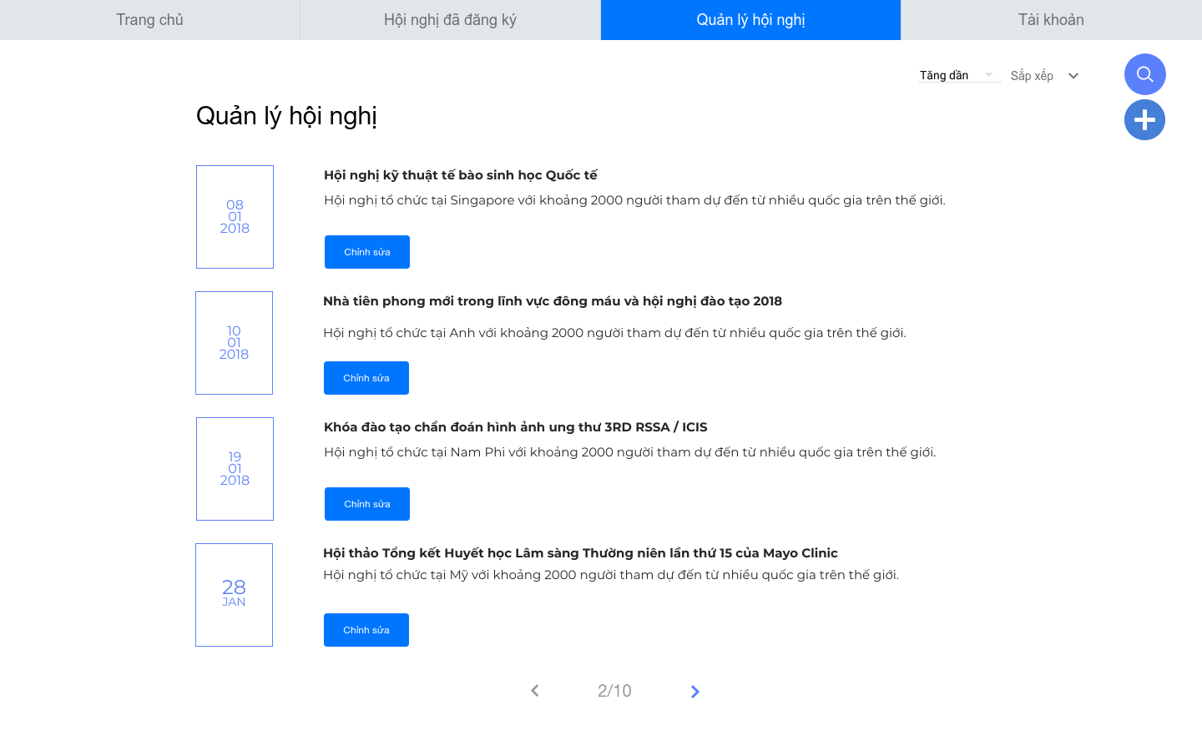Màn hình danh sách hội nghị quản lý, có thể lựa chọn tiêu chí sắp xếp ngay trên màn hình này.

Màn hình tìm kiếm trong danh sách hội nghị quản lý.

Màn hình thêm hội nghị mới.

Màn hình chỉnh sửa hội nghị.

Màn hình cấp quyền chỉnh sửa cho admin khác.

Màn hình xem danh sách user đăng ký tham dự, có thể chấp nhận yêu cầu tham dự, ngăn chặn truy cập và lựa chọn tiêu chí sắp xếp ngay trên màn hình này.

Màn hình tìm kiếm (lọc) danh sách user.

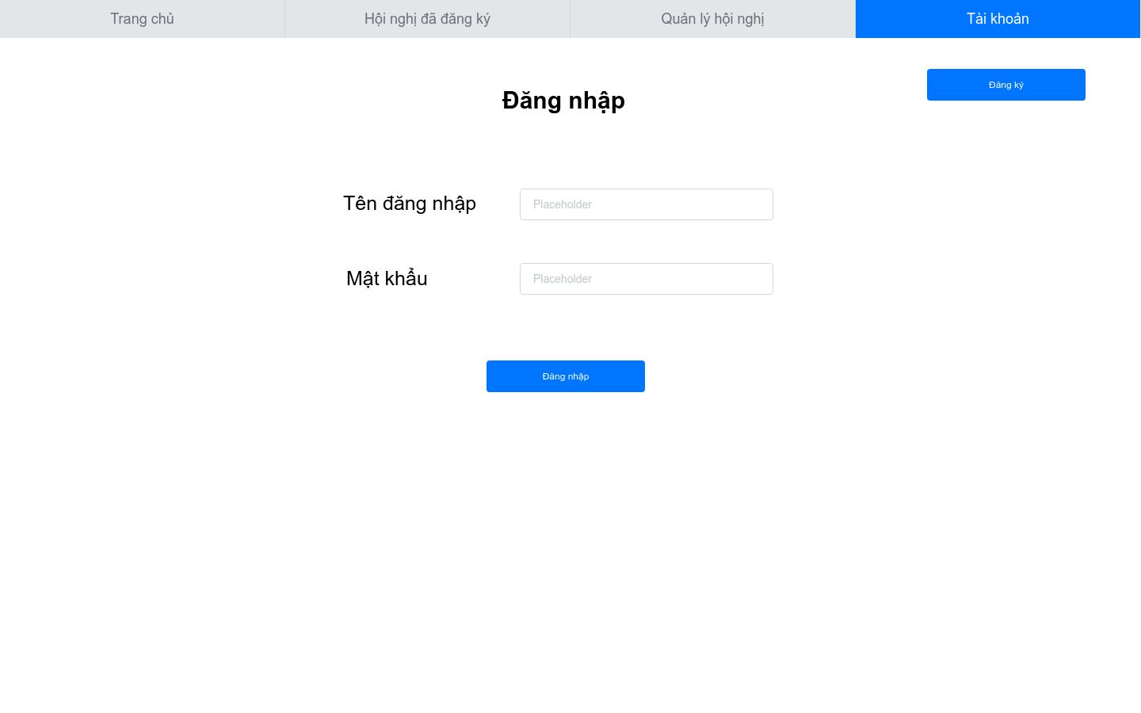Màn hình đăng nhập.

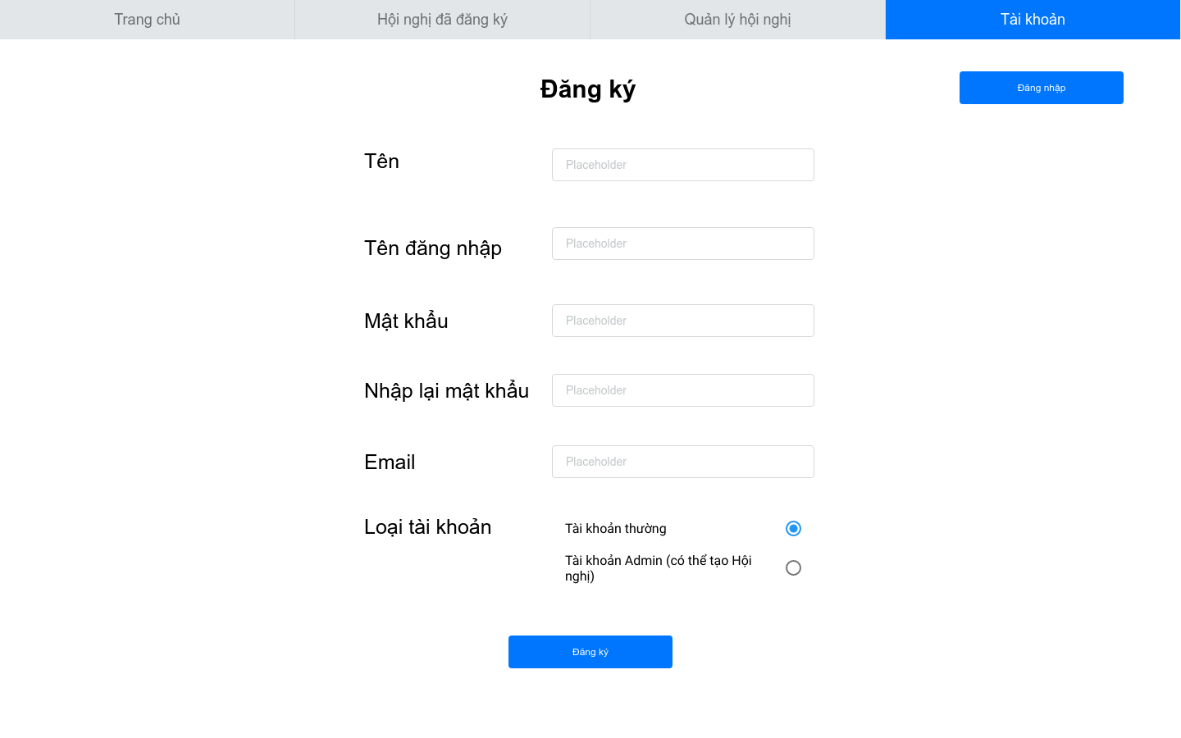Màn hình đăng ký.

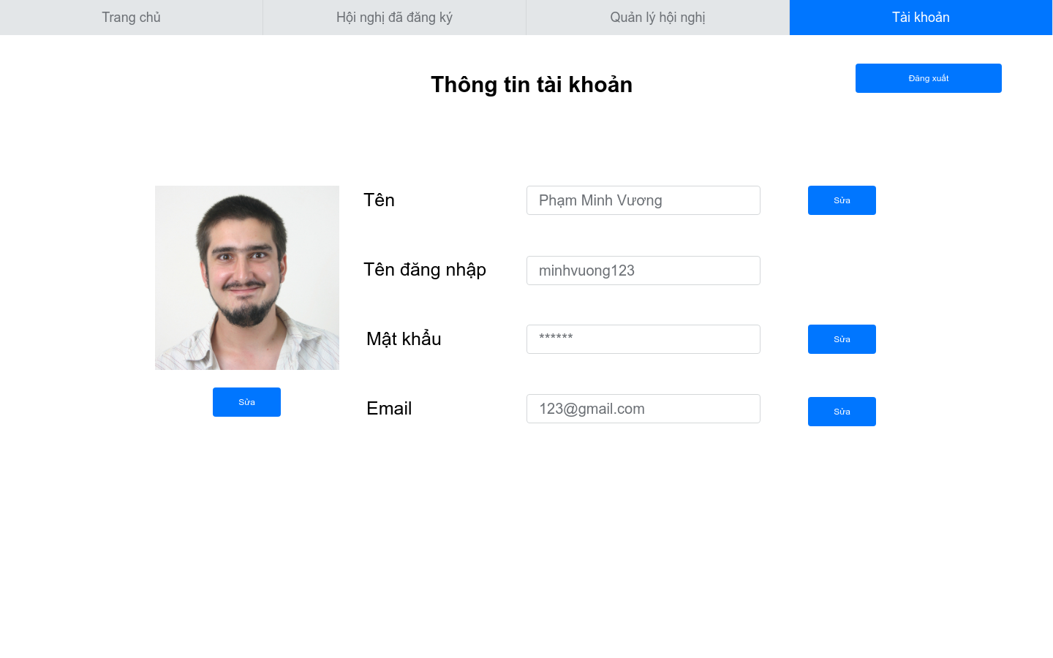Màn hình xem và chỉnh sửa thông tin tài khoản.

Màn hình lỗi khi vào xem danh sách hội nghị đã đăng ký mà chưa đăng nhập.

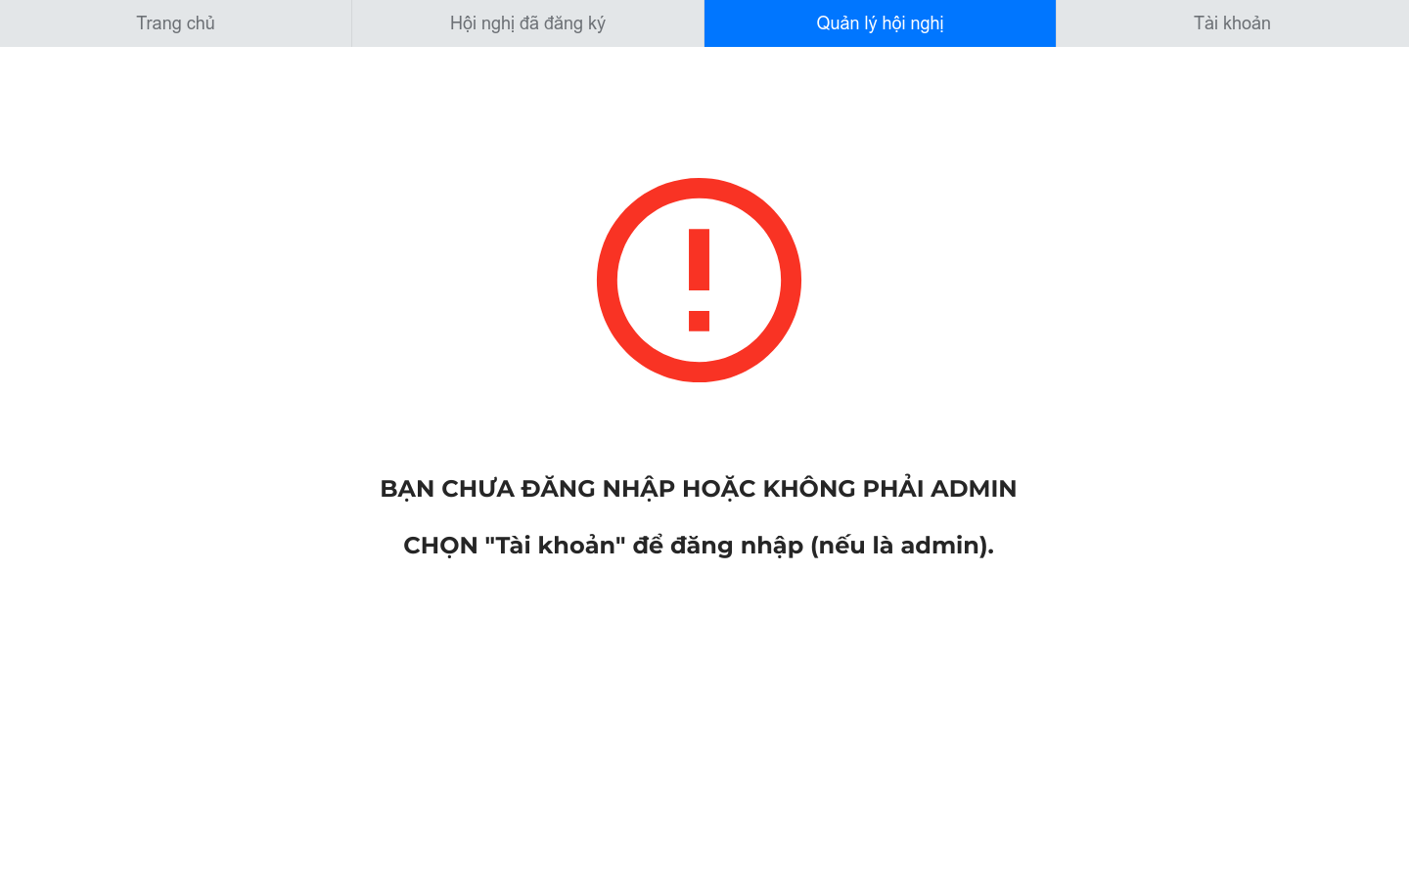

Màn hình lỗi khi vào xem danh sách hội nghị quản lý mà không phải là admin hoặc là admin nhưng chưa đăng nhập